¡LAS ISLAS GALAPAGOS!!!
  - GENESIS VISCARRA CARRERA
PARALELO 41. HERRAMIENTAS DE COLABORACION DIGITAL
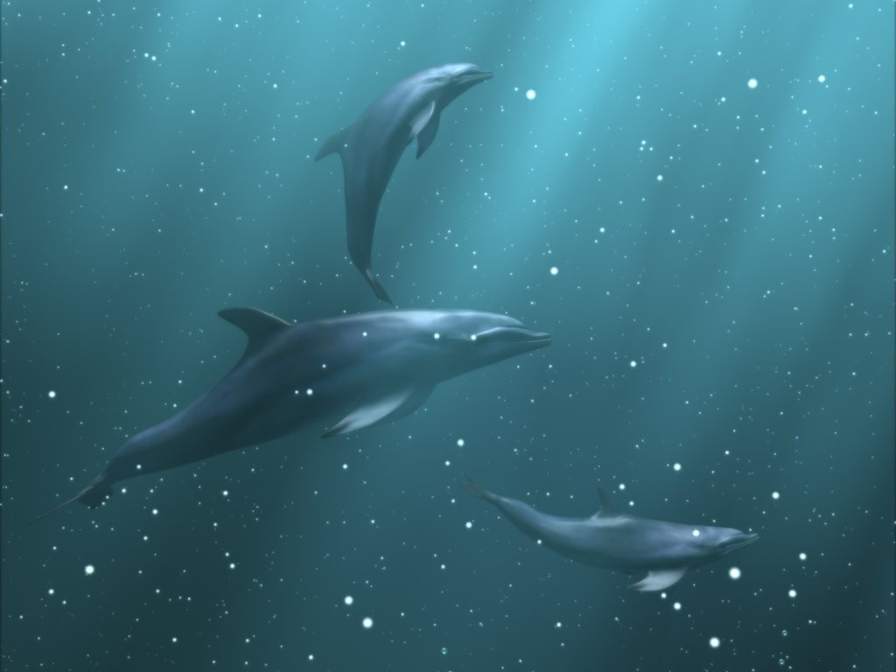
VEN Y CONOCE DE NUESTRAS ISLAS!!!!!!

TABLA DE CONTENIDO
Contenido
1. LAS ISLAS DE GALAPAGOS 1
1.1 Isla Galápagos Santa Cruz 1
1.2 Isla Floreana (N.N, ISLAS GALAPAGOS TOUR GUIDE, 2003) 2
1.3 Isla San Cristobal en Galapagos 3
1.4 Isla Galapagos Isabela 5
1.5 Isla Fernandina 6
1.6 Isla Santiago 7
1.7 Isla Baltra 9
1.8 Isla Bartolome 10
1.9 Isla Seymour Norte 11
1.10 Isla Genovesa 12
1.11 Isla Rabida 13
2. VIDA ANIMAL DE GALAPAGOS 14
2.1 Aves Marinas de Galapagos 14
2.1.1 Pelicaniformes 14
2.1.2 Sphenisciphromes 16
2.1.3 Procellariformes 17
2.2 Pinzones de Darwin 18
2.3 Ballenas en Galapagos 18
2.4 Iguana Marina de Galapagos 19
2.5 Leones Marinos de Galapagos 20
2.6 Pinguinos de Galapagos 21
2.7 Tiburones de Galapagos 21
2.8 Piqueros de Patas Azules 22
3. VEGETACION EN GALAPAGOS 24
3.1 Scalesia Gordilloi 24
3.2 Flora de Galapagos 25
3.3 Plantas de Galapagos 27
3.3.1 Cactus Genus Opuntia: 27
3.3.2 Lava Cactus: 28
3.3.3 Flor Pasión: 28
3.3.4 Planta Espino: 28
3.3.5 Planta Cacaotillo: 29
3.4 Plantas Endémicas en Galapagos 29
Bibliografía 30

I N D I C E S
INDICE DE GRAFICOS

Ilustración 1. Isla Santa Cruz 1
Ilustración 2. ISLA FLOREANA 2
Ilustración 3. ISLA SAN CRISTOBAL 4
Ilustración 4. ISLA FERNANDINA 7
Ilustración 5. ISLA SANTIAGO 8
Ilustración 6. ISLA BALTRA 9
Ilustración 7. BARTOLOME 10
Ilustración 8. ISLA SEYMOUR 11
Ilustración 9. ISLA GENOVESA 12
Ilustración 10. AVES FRAGATAS 15
Ilustración 11. PELICANOS 16
Ilustración 12. PINGUINOS 16
Ilustración 13. ALBATROS 17
Ilustración 14. BALLENAS DE GALAPAGOS 19
Ilustración 15. IGUANAS 20
Ilustración 16. LEONES MARINOS 20
Ilustración 17. TIBURONES 22
Ilustración 18. SCALESIA GORDILLOI 24
Ilustración 19. FLORA DE GALAPAGOS 25
Ilustración 20. CACTUS GENUS OPUNTIA 27
Ilustración 21. LAVA CACTUS 28

INDICE DE TABLAS
Tabla 1. CLIMA DE GALAPAGOS 9
Tabla 2. AVES DE GALAPAGOS 14
Tabla 3. ZONAS DE VEGETACION 26
Tabla 4. PLANTAS ENDEMICAS 29

INDICE DE ECUACIONES
Ecuación 1. RADIO 22
Ecuación 2. PITAGORAS 24

LAS ISLAS DE GALAPAGOS

Isla Galápagos Santa Cruz
La Isla Santa Cruz es un centro económico y turístico de mucha importancia.

Su principal ciudad es Puerto Ayora (el nombre de esta ciudad viene de un ex presidente del Ecuador).
Puerto Ayora tiene una lugar privilegiado, a lo largo de las costas de Bahía Academia. La mayor parte del año, recibe una brisa refrescante lo que le brinda a la ciudad un clima maravilloso.
Durante los meses de verano (Diciembre a Junio) Puerto Ayora en la Isla Santa Cruz se vuelve un verdadero paraíso tropical.
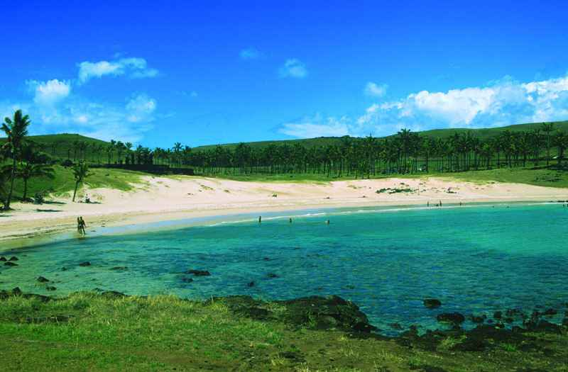
Ilustración 1. Isla Santa Cruz

Las aguas que rodean a la Isla Santa Cruz son de color turquesa y es un lugar ideal para admirar a los animales de Galapagos tales como: pelicanos, Tortugas Marinas iguanas marinas, Piqueros de Patas Azules garzas, leones marinos y mucho mas.
El aeropuerto principal de las Islas Galapagos está situado en la isla Baltra, y se puede llegar a él desde Puerto Ayora cuando Ud. toma una combinación de transporte por tierra y mar.
Y si usted quiere sacarle el mayor provecho a su expedición, entonces visite todas las Islas que componen a este extraordinario Archipiélago de las Galapagos. Definitivamente será una experiencia para nunca olvidar!!
Venga a Puerto Ayora en la Isla Santa Cruz... el otro lado de las Islas Galápagos!

Isla Floreana (N.N, ISLAS GALAPAGOS TOUR GUIDE, 2003)
La Isla Galapago de Floreana es realmente un paraiso. Está llena de fantasticas leyendas y hermosos paisajes

Tiene una extensión de 173 km2 y su altura máxima es de 550 metros sobre el nivel del mar.
Su nombre viene en honor al primer presidente de Ecuador Juan Jose Flores.
A esta Isla también se la conoce con el nombre de Santa María en distinción a una de las carabelas de Cristobal Colon.
Un excelente lugar para la práctica del buceo o diving es La Corona del Diablo.
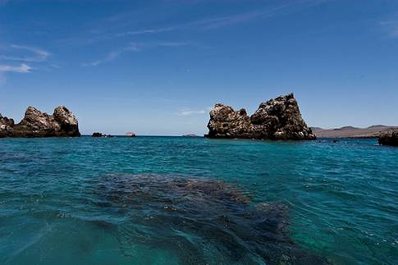

Ilustración 2. ISLA FLOREANA
En Punta Cormorante existe una playa muy hermosa y se pueden observar flamencos rosados alrededor de una laguna oculta.

Cerca de Punta Cormorante esta la Corona del diablo la cual es un cono volcánico medio sumergido con hermosas formaciones de coral, es ideal para quienes disfrutan del Snorkeling.
La Isla Floreana (Santa Maria o Charles) tiene hermosos sitios en donde se puede observar muchos Animales de Galapagos como: Pinguinos flamencos, Iguanas Marinas y muchas otras especies exóticas.
F
loreana es la Isla más pequeña del Archipiélago de Colon (Islas Galapagos), tiene alrededor de 150 habitantes y es una de las cuatro Islas pobladas en Galapagos, pero debido a sus leyendas es la más famosa de todas las Islas.
La vida en la Isla Floreana es muy tranquila y apacible. En Puerto Velasco (el puerto principal) solo hay un bar y no hay restaurantes, pero la Pensión Wittmer, ofrece el servicio de comida bajo pedido.
La Isla Galapago de Floreana se mantiene como una de las más famosas y apartadas del mundo. Es una Isla en donde la fantasía, sus famosas leyendas y el misterio se pueden sentir en la atmósfera que la rodea.
Floreana es una Isla en donde el tiempo se ha detenido por siglos. Explorela en sus proximas vacaciones...

Isla San Cristobal en Galapagos

La Isla San Cristobal en Galapagos esta rodeada de abundante vegetación y es un lugar muy interesante para visitar.

Esta Isla tiene todas las facilidades básicas como: teléfono, Internet, agua potable, un hospital, hoteles y por supuesto muchos lugares turísticos.
El nombre de la Isla viene del Santo de los marineros llamado San Cristobal. Pero otros dicen que la Isla se llama así en honor a Cristóbal Colon.
El nombre en Inglés de la Isla es Chatham que viene de un noble de Inglaterra llamado Conde Chatham.
Esta es una de las más antiguas islas en Galapagos con un área total de 558 km2, es la quinta isla más grande en Galapagos y la montaña San Joaquin es la elevación mas alta con 730 mts. sobre el nivel del mar.
La parte Norte de la Isla San Cristobal tiene algunos picos volcánicos los cuales revelan su origen volcánico.
Su ciudad principal es Puerto Baquerizo Moreno que está situada al Sur-Oeste de la isla y también es la Capital de las Islas Galapagos
La Isla San Cristobal es la segunda en número de población de todo el Archipiélago.
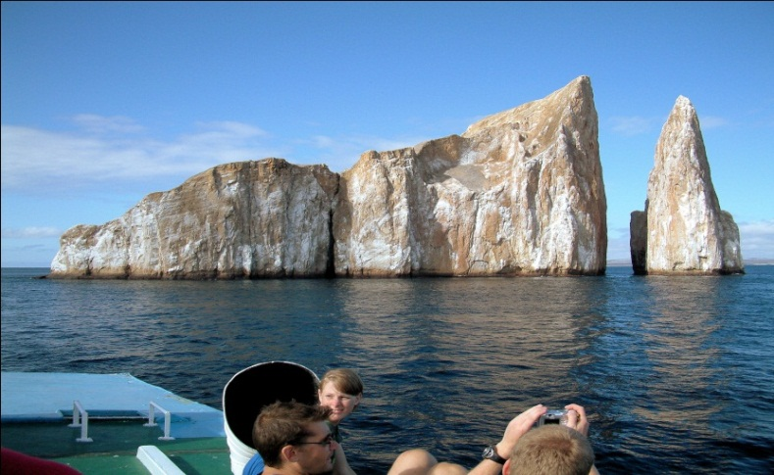
Ilustración 3. ISLA SAN CRISTOBAL

El famoso naturalista Charles Darwin quien es el autor de "El Origen de las Especies" arribó a la Isla Galapago San Cristobal en 1835.

Lugares Turísticos para Visitar
- Punta Pitt: es un lugar que se encuentra al Noreste de la Isla San Cristóbal. Es un excelente lugar para observar Halcones de Galapagos, gaviotas y otras aves endémicas a estas Islas. Es además el único lugar en Galapagos donde se puede apreciar piqueros de patas azules, piqueros de patas rojas y piqueros enmascarados anidando en el mismo lugar. Este lugar cuenta también con una Hermosa Playa para nadar.
- La Loberia: Es una playa localizada a tan solo 10 minutos de Puerto Baquerizo Moreno. Durante el viaje Usted observará una rara y exótica vegetación que probablemente nunca haya visto antes. En esta playa encontrará una larga colonia de Lobos de mar de Galapagos descansando a lo largo de la playa.
- Isla Lobos: Es una pequeña y pacífica Isla separada por un canal de la Isla San Cristobal. Es un excelente lugar para practicar el snorkeling. Se puede apreciar leones marinos, iguanas marinas y piqueros de patas azules.
- Kicker Rock: Está localizado fuera de la Isla San Cristobal. Es un lugar en medio del Océano compuesto por dos enormes rocas volcánicas en forma de cono con una altura de 145 mts. del Océano. Estas dos rocas forman un canal que es navegable solo por botes pequeños. Es un buen lugar para snorkeling y buceo.
- Puerto Ochoa: Es una encantadora y muy pacífica playa con arena blanca localizada al Noroeste de San Cristobal. Es un buen lugar para nadar y practicar snorkeling.
- Otras Playas: La playa Cabo de Horno es un excelente lugar para surfeadores expertos y Puerto Grande es una Linda playa para observar las Aves Marinas de Galapagos

Isla Galapagos Isabela
La Isla Isabela (Albemarte) es una Isla que guarda muchos secretos interesantes

Visite Isabela y disfrute de sus increíbles paisajes. Aproveche su estancia para observar la maravilla de su fauna y flora que son una de las más reconocidas a nivel mundial.
La Isla Isabela es la mas grande del archipiélago, tiene una extensión de 4588 km2, que en total corresponde al 60% de la superficie de todas las Islas en Galapagos.
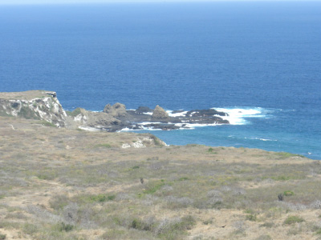
La Isla Galapagos Isabela tiene 6 volcanes y 5 de ellos están todavía activos. En cada uno de ellos habita una especie única de Tortugas Gigantes
El paisaje de estos volcanes hacen de éste un lugar paradisíaco y la vegetación en esta isla es algo para nunca olvidar.
Admire sus constantes fumarolas, nade en playas y bahías relajantes de aguas cristalinas y lagunas con singulares Animales de Galapagos y plantas.

Aquí se pueden ver Flamingos, Pinguinos, Iguanas Marinas varias especies de tortugas gigantes, Leones Marinos y hasta los amigables tiburones.
Puerto Villamil tiene una inmensa playa de arena fina y blanca, sobre la cual se puede apreciar gran cantidad de pájaros migratorios.
En este lugar se refugian y alimentan muchas especies marinas como: rayas, tiburones, tortugas de mar, pingüinos, pelícanos, piqueros, leones marinos y peces en general.
Bahía Urbina está localizada en la costa oeste central de Isabela al pie de los volcanes Alcedo y Darwin. Aquí se pueden admirar las famosas y coloridas Iguanas Terrestres
Visitar las Islas Galapagos es como un viaje al pasado y descubrir un escenario natural que ha permanecido inalterado por miles de años.
La Isla Galapagos Isabela espera por usted para que descubra toda su belleza y la calidez de su gente.

Isla Fernandina
La Isla Fernandina o Narborough, es la Isla mas joven y mas occidental de todas las islas.

Su remota localización e increíbles paisajes volcánicos hacen de esta isla una de las más exóticas del Archipiélago, siendo aún una de las menos visitada.
Esta Isla es la tercera mas grande de todas las Islas Galapagos, ver Mapa de Galapagos y tiene un área total de 642 Km2. Está localizada al lado Oeste de la famosa Isla Isabela
Es también la Isla con mayor actividad volcánica en el Archipiélago y su volcán más importante a erupcionado varias veces, la última erupción ocurrió en Mayo del año 2005.
El volcán la Cumbre en la Isla Fernandina llega a los 1.500 metros de altitud, con una abertura en el cráter de aproximadamente 6,5 Km de ancho, pero los visitantes por seguridad solo podrán apreciar los alrededores de este volcán.
Las iguanas marinas de Galapagos son las únicas en su especie que tienen la facultad de nadar en el Océano en todo el mundo.
Son una parte importante de la Isla Fernandina y es realmente un espectáculo verlas como cambian sus colores de verde oscuro a azules asombrosos y a colores rojos durante su temporada de reproducción.
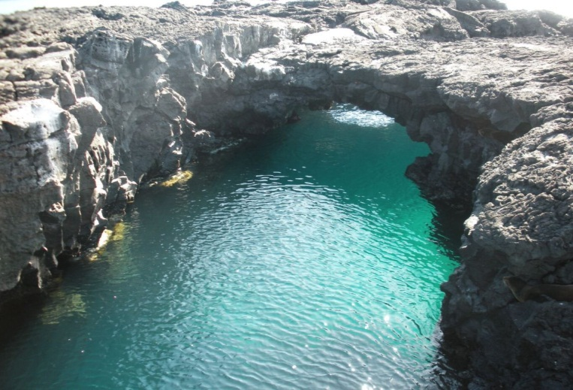

Ilustración 4. ISLA FERNANDINA

Punta Espinoza: Es una pequeña ensenada rodeada de mangroves en donde se pueden observar a los pinguinos de Galapagos, cangrejos y garzas.
Pase por Punta Espinoza y no se pierda la oportunidad de ver las rocas de lava negras y de caminar junto a pelicanos, Aves Fragatas y por supuesto junto a la mas grande congregación de iguanas marinas.
En su Viaje a Galapagos visite la Isla Fernandina y disfrute de sus playas de arena negra y orillas rocosas
Y si está de suerte (uno nunca sabe) puede ser testigo de una erupción volcánica, que es una de las experiencias mas increíbles que se pueden vivir en las Islas Galapagos.

Isla Santiago
La Isla Santiago tuvo una gran actividad volcánica en el pasado lo que ha hecho que sea una de las Islas mas visitadas.

Esta Isla es también conocida con Isla San Salvador y es un lugar fascinante para visitar debido a que tuvo una gran actividad volcánica en el pasado. Su nombre en Inglés es James Island y tiene un área de 585 Km2, lo que significa que (en tamaño) es la cuarta isla más grande en las islas Galapagos.
La Isla tiene una gran variedad de aves de mar, iguanas marinas, y lobos marinos. La bahía James tiene las orillas de lava negra y fue también explorada por Charles Darwin durante su visita a las islas Galapagos en 1835. Lea la Biografia de Charles Darwin.
Las principales actividades que se pueden realizar en la Isla Santiago son: caminatas, observación de aves, natación y el snorkeling.
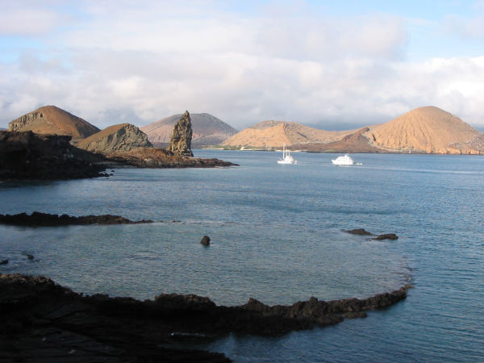

Ilustración 5. ISLA SANTIAGO

La vida animal en la Isla Santiago es abundante, usted tendrá la oportunidad de observar (entre otras especies) cientos de lagartijas de lava, iguanas marinas, flamingos, coloridos cangrejos, Pinguinos de Galapagos halcones y Piqueros de Patas Azules.
Lugares Recomendados para Visitar

- Puerto Egas
Está localizado al Oeste de la Isla Santiago y es también conocido como la Bahía Sur de James.
La caminata está considerada como una de las más fuertes y calientes de las Islas Galapagos, pero la recompensa al final de la caminata es un increíble paisaje natural.
Tendrá amplia oportunidad de nadar y practicar snorkeling junto a estos divertidos Animales de Galapagos
- Playa Espumilla
Se localiza al norte de Puerto Egas. Tiene una playa con arena de color dorado y se considera que este sitio es uno de los más atractivos de las Islas Galapagos.
- Bahía Sullivan
Esta bahía está localizada al Este de la Isla Santiago. A los turistas les gusta ver y caminar sobre estos campos de lava con sus fascinantes formas y texturas. Aquí los fluidos de lava negra parece que apenas se enfriaron hace un par de días.

Isla Baltra
La Isla Baltra fue usada como una base aérea de estados Unidos durante la Segunda Guerra Mundial.

Baltra en Galapagos es también conocida como Seymour Sur y está localizada a tan solo 27 Km al Norte de la Isla Santa Cruz.
El aeropuerto principal de las Islas Galapagos está situado aquí y fue originalmente construido por los militares estadounidenses en 1.941 (durante la segunda guerra mundial). Desde 1.941 hasta 1.948 a Baltra se la conoció como Isla Beta.
La Isla Baltra es primordialmente un lugar histórico debido al establecimiento de la Base Aérea Americana durante la segunda guerra mundial.
En ese tiempo había algunos barcos de guerra y submarinos norte americanos patrullando este lado del Océano Pacifico y también brindaban protección al Canal de Panamá.
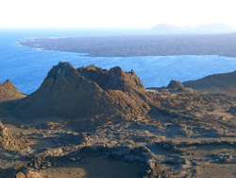

Ilustración 6. ISLA BALTRA

Este es el punto en donde realmente empezará a admirar la hermosa naturaleza de las Islas Galapagos.
Tabla 1. CLIMA DE GALAPAGOS
Clima de Galapagos | Existen dos estaciones climáticas en Galapagos:
1) La "estación caliente" que va desde Diciembre hasta Mayo con una temperatura promedio de 28 grados centígrados (82 F). | 2) Y la "estación seca" que va desde Junio a Noviembre con una temperatura promedio de 20 grados centígrados (70 F).

Las Islas Galapagos son la segunda Reserva Marina en América y la Isla Baltra es el punto principal de entrada a este paraíso natural.

Isla Bartolome
La Isla Bartolome tiene los más vistosos paisajes de todo el Archipiélago.

Esta isla es sin lugar a dudas la más fotografiada en todas las Islas Galapagos.
Al arribar, usted tiene que subir por una escalinata de madera hasta la cumbre para poder apreciar un espectacular paisaje de dos hermosas bahías y observar las fascinantes formaciones de lava y conos volcánicos.

La mayor atracción de esta Isla se lo conoce como Pinnacle Rock. Esta es una enorme formación de lava negra que ha erosionado con el tiempo.
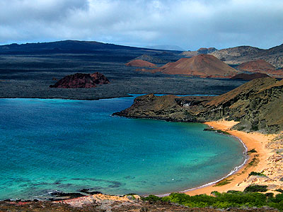
Ilustración 7. BARTOLOME

Cuando llegue a la cima de Bartolome usted tendrá una de las mejores vistas panorámicas de las Islas Galapagos. Desde allí se puede ver la Isla Santiago, Seymour Norte, Isla Baltra, Isla Santa Cruz y la Isla Rabida
La Isla Bartolome está rodeada de aguas de color turquesa y bellas playas de arena blanca que realmente se suman al hermoso paisaje.
Es un lugar ideal para nadar y practicar el snorkeling y para ver impresionantes formaciones rocosas bajo el mar.
Este es el territorio perfecto para observar a los Pinguinos de Galapagos nadando en aguas tropicales.
La playa localizada al Norte de la Isla es un lugar perfecto para practicar el snorkeling rodeado de lobos marinos, peces tropicales de colores y por supuesto pinguinos.
En la playa localizada al Sur de la Isla usted va a encontrar Tortugas Marinas, atarrayas, Tiburones de Galapagos y muchas otras especies marinas únicas.

Isla Seymour Norte
La Isla Seymour Norte es un lugar espectacular para realizar caminatas, nadar, disfrutar del snorkeling y el buceo.

Arboles de Palo Santo, colonias de piqueros de patas azules (que realizan su danza de apareamiento en las áreas abiertas de la Isla).
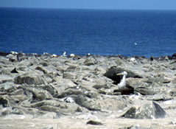
Seymour Norte es mayormente plana y árida, con algo de vegetación que incluye los cactus, palo santo y arbustos de sal.
Ilustración 8. ISLA SEYMOUR

La Isla Seymour Norte está localizada cerca de la Isla Baltra (esta es la isla en donde usted arribará y saldrá de Galapagos). Seymour Norte se formó por un levantamiento de su base rocosa de lava bajo el Océano.
Seymour está separada de la Isla Baltra por un pequeño canal. La Isla Seymour es mejor conocida como "Seymour Norte", mientras que la Isla Baltra es también conocida como Isla "Seymour Sur".
Ya que los piqueros son excelentes pescadores, las fragatas en Seymour Norte dependen del éxito que los piqueros tengan en la pesca para su supervivencia.

Isla Genovesa
La Isla Genovesa tiene dos maravillosos sitios turísticos que son: Prince Philips Steps y la Bahia Darwin.

A esta Isla se la conoce también como Tower Island (en Inglés) y es considerada por muchos de sus visitantes como la Isla mas impresionante de todas las Islas en Galapagos
Genovesa es una pequeña Isla de tan solo 14 kilómetros cuadrados y está localizada al noreste del Archipiélago de Galapagos.
La Isla tiene un solo volcán, que emerge tan solo a 76 mts. sobre el nivel del mar.
Un pequeño lago en el cráter se localiza justo en el centro de la Isla.
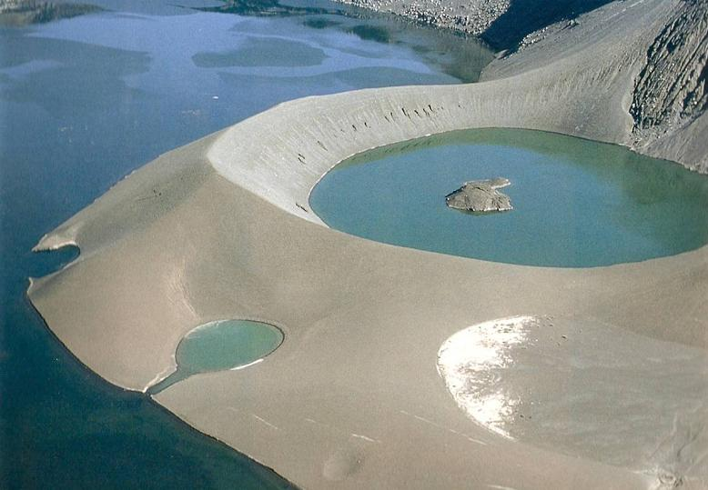
Ilustración 9. ISLA GENOVESA

El snorkeling y el Buceo en Galapagos son altamente recomendados, usted estará rodeado de juguetones leones de marinos y cautivantes Tiburones Martillo
El Barranco o Prince Philips Steps
La aventura en este lugar empieza con un pintoresco paseo en panga (bote de goma inflable) a lo largo de los acantilados de la Isla.
Bahía Darwin
Esta bahía está localizada al Sur de la Isla Genovesa y fue formada por la ruptura de una caldera. O en otras palabras se creó cuando el cráter más grande de la Isla colapsó bajo el mar.

Isla Rabida
La Isla Rabida le ofrece impresionantes playas de arena roja, aguas de color turquesa y exuberante naturaleza.

Hay una laguna de flamingos justo detrás de la playa de arena roja de esta Isla.
Es también frecuentada por lobos de mar y los pelicanos y piqueros anidan alrededor.
Hasta el momento se han podido encontrar nueve especies de Pinzones de Darwin
Rabida también conocida con el nombre de Jervis (en Inglés) en honor a un Almirante Britanico que se llamaba John Jervis.
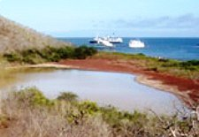
El suelo de color rojo en la Isla Rabida es debido a la oxidación de la lava, pero otros científicos dicen que es debido a los corales muertos.

La isla tiene un sendero que usted deberá subir en zigzag caminando entre cactus de Opuntia y árboles de Palo Santo que cubren también la cima volcánica de la Isla.
Las aguas de esta Isla son muy ricas en relación a la vida marina y también se encontrará con tortugas marinas, iguanas marinas y focas de Galapagos y algunas veces (alrededor de Junio de cada año) se podrán observar las famosas ballenas jorobadas.

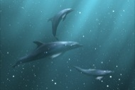
VIDA ANIMAL DE GALAPAGOS

Aves Marinas de Galapagos
Observar las Aves Marinas de Galapagos es una maravillosa experiencia que quedará grabada en su memoria por mucho tiempo.
Muchas de las aves en las Islas Galapagos son endémicas, en especial los Pinguinos que son la única especie de pinguinos en el mundo que viven en un clima tropical.
Las aves de Galapagos se clasifican en 3 principales especies:
Tabla 2. AVES DE GALAPAGOS
•Pelicaniformes
•Sphenisciphromes
•Procellariformes

Pelicaniformes
Piqueros
Existen tres clases de piqueros en las isles Galapagos, estos son: el Piquero de patas azules (Sula nebouxi), Piqueros de patas rojas (Sula sula) y los Piqueros nazca antes llamados también Enmascarados (Sula dactylatra)
El piquero de patas azules es un ave marina tropical y es la que se puede apreciar con mayor frecuencia en Galapagos.
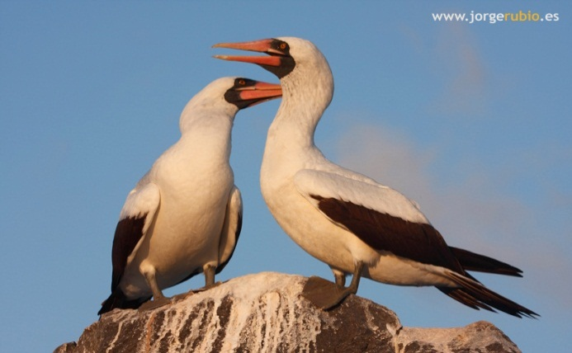

Los piqueros de patas azules tienen la cola más larga que las otras dos especies, la cola es muy útil para ellos cuando se alimentan en el Océano cerca de la orillas.
Los piqueros Nazca eran conocidos antes como piqueros enmascarados. Son aves blancas con alas obscuras y a diferencia de los piqueros de patas azules, ellos tienen un sistema fijo de apareamiento con una situación muy peculiar que en inglés se llama: Sibling Murder.
Pajaro Tropical Pico Rojo o Rabijunco Piquirrojo
Estas aves marinas tropicales tienen sus nidos en grietas y precipicios en algunas de las Islas de Galapagos tales como: Española, Plaza Sur, Genovesa, y Seymour Norte.
El piquirrojo tiene 2 plumas largas en la cola, un pico de color rojo y el cuerpo es blanco con puntas negras en las alas. Se alimentan en el mar básicamente de pescado y calamares.
Ponen un solo huevo y los dos tanto hembra como macho lo encuban y posteriormente alimentan sus crías. Cuando los polluelos crecen serán muy similares a sus padres en todo excepto en el pico que es de color amarillo.
Aves Fragatas
Las fragatas pertenecen a la familia Fregatidae. Existen 5 especies de estas aves marinas en total y dos de ellas se encuentran en las Islas Galapagos. El Fragata Grande (Fregata minor) y el Fragata Magna (Fregata magnificens).
El fragata grande tiene una presencia a nivel mundial, y puede ser encontrado a lo largo de los océanos Pacifico e Indico.
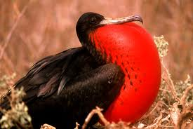

Ilustración 10. AVES FRAGATAS
El fragata magna se puede ver en el Caribe y en las costas del Pacifico y Atlántico del continente Americano.
El fragata magna de Galapagos es una sub-especie endémica. Usted puede apreciar a las fragatas de Galapagos en las Islas de Seymour Norte, Floreana, Isabela, Genovesa y San Cristobal. Mas sobre las Fragatas de Galapagos
Cormorán No Volador
El cormorán no volador de Galapagos (Nannopterum harrisi) es el único cormorán en el mundo que no vuela. Estas aves viven solamente en las Islas de Fernandina e Isabela en donde es fácil para estas aves encontrar comida y refugio. Estas aves de Galapagos son endémicas a estas islas y su población es de alrededor de 800 pares.
Pelicanos de Galapagos
El nombre científico de estas aves marinas es Pelecanus occidentalis. Se los puede ver comúnmente descansando en los manglares. Esta ave es también considerada una sub-especie endémica a Galapagos.
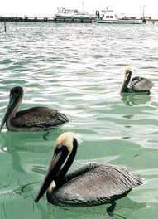

Ilustración 11. PELICANOS
Los pelicanos de Galapagos tienen el cuerpo de color café oscuro y el cuello blanco. Tienen un pico largo con una bolsa debajo del mismo.
Estas aves marinas vuelan elegantemente sobre el océano y para alimentarse se sumergen en el agua con sus alas extendidas y el pico abierto. Verlos volar por el océano es realmente un espectáculo sin igual.

Sphenisciphromes
Pinguino de Galapagos
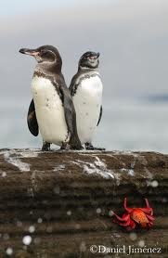
El nombre científico de los pinguinos de Galapagos es Spheniscus mendiculus. Estos son los únicos pinguinos que viven en un ambiente tropical, justo en la Línea Equinoccial o Ecuatorial.

Ilustración 12. PINGUINOS
Se los puede ver en abundancia en las Islas Isabela y Fernandina en donde el agua es mas fría, pero también hay algunos de ellos en la isla Bartolome y la Isla Rabida. Esta aves marinas se alimentan solo durante el dia cerca de las orillas y su alimento preferido son las sardinas.
Estos pinguinos dependen de la corriente fria de Humboldt para su alimentación.
Los pinguinos nadan en una forma muy graciosa dejando salir solo su cabezas fuera del agua con el resto de sus cuerpos sumergidos.

Procellariformes
Albatros de Galapagos o Albatros Ondulado
El albatros ondeado (Diomedea irrorata) es sin lugar a dudas el ave mas grande de Galapagos. Estas aves marinas son también una de las más atractivas debido básicamente a su ritual de apareamiento que es más que un mero preludio reproductivo.
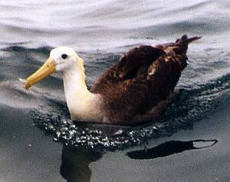
Ilustración 13. ALBATROS

Esta Isla se encuentra al Sur del Archipiélago de Galapagos, es altamente recomendable que se la visite debido a su gran cantidad de fauna endémica. Aquí esta una completa descripción del Ave Albatros
Golondrina de Tempestad (Storm Petrel)
Las golondrinas de tempestad de Galapagos son pequeñas aves marinas. No aterrizan en el agua como lo hacen otras aves, en cambio ellas hunden sus patas sobre la superficie de las olas, haciéndolas parecer como si caminaran sobre el agua.
Existen 3 especies de Golondrinas de Tempestad en las islas Galapagos, estas son: Oceanodroma tethys, Oceanodroma castro y Oceanites gracilis.
La Oceanodroma tethys o Paíño De Galápagos tiene una mancha triangular grande que se extiende hasta la cola.
La variedad Oceanodroma castro se alimentan durante el día y se reproducen en dos grupos, uno desde Febrero a Octubre y el otro grupo desde Octubre a Mayo dejando en los dos casos un solo huevo.
La Oceanodroma tethys se reproduce de Abril a Octubre y el único huevo es encubado por los dos padres.
Pardela Garrapatera o Pardela De Audobon
El nombre científico de la pardela de Audobon de Galapagos es Puffinus iherminieri. Estas aves marinas de las Islas Galapagos son de tamaño medio y se los ve comúnmente desde los barcos.
Estas aves tienen alas y cabezas de color café oscuro, su cuello es blanco al igual que su estómago.
La pardela garrapatera tiene una distribución mundial, pero las que están presentes en Galapagos son consideradas como una especie sub-endémica.

Pinzones de Darwin
Los Pinzones de Darwin fueron uno de los motivos de inspiración de Charles Darwin cuando promulgó su teoría del "Origen de las Especies y Selección Natural"
Pinzon
Si queremos hablar correctamente, es preferible que cuando nos refiramos a los Pinzones que habitan en Galapagos, deberíamos llamarlos Pinzones de Galapagos.
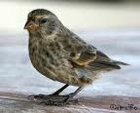

Después de todo, estas aves son endémicas a este Archipiélago. En la Isla de Cocos existe una sola especie llamada Pinzon de Cocos. Los Pinzones de Darwin y las Islas Galapagos quedarán como una "prueba viviente" de la importancia de la evolución en nuestro planeta.

Ballenas en Galapagos
Las Ballenas en Galapagos y los juguetones delfines son uno de los atractivos de las Islas Galapagos...
Se las puede apreciar especialmente durante los meses de septiembre y octubre.
El orden taxonómico que alberga a las ballenas, delfines y marsopas, se llama Cetacea, y el nombre genérico que usamos para estos mamíferos marinos es Cetáceos.
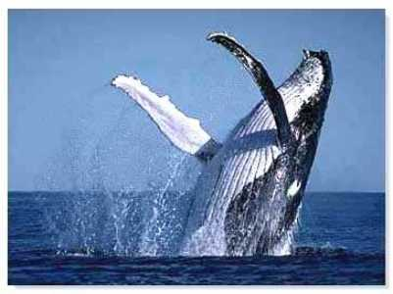
Ilustración 14. BALLENAS DE GALAPAGOS

Ayudas visuales incluyen el soplado, el tipo de salto, la aleta dorsal, partes del lomo, estilo de sumergir, marcas en el agua, la cola, marcas en el cuerpo, etc.
En cuanto a las ballenas en Galapagos se pueden observar: ballenas jorobadas, ballenas piloto, orcas, ballenas sei, ballenas cabeza de melón, ballenas tropicales, cachalotes, etc.
En su próxima Expedición a Galapagos disfrute observando los increíbles delfines y las ballenas de Galapagos y experimente un contacto íntimo con el medio acuático, el cual es el gran soporte a la diversidad, magia y futuro ecológico de las Islas Galapagos.

Iguana Marina de Galapagos
Iguana de Galapagos
La Iguana Marina de las Islas Galapagos es la única en su especie que entra y se alimenta en el Mar. El nombre científico de estas iguanas en Galapagos es: Amblyrhynchus cristatus.
El nombre se deriva de su característico hocico en forma de punta, que permite a las iguanas introducirse dentro de las rocas para escarbar las algas con sus tres dientes afilados.
Las iguanas marinas tienen una gran variedad de características físicas que les permiten alimentarse de esta manera tan particular. La iguana de Galapagos tiene increíbles facultades para nadar, como por ejemplo:
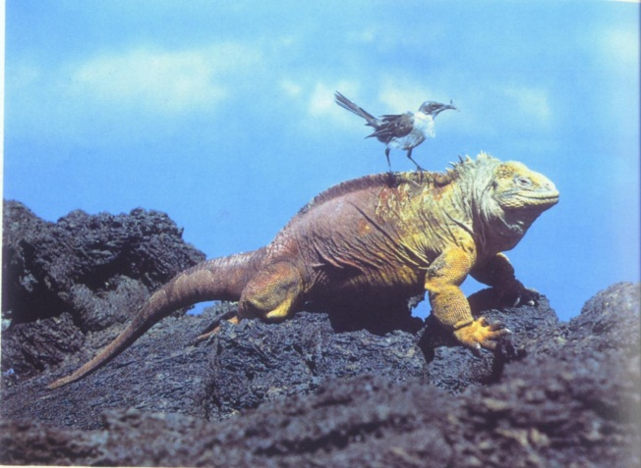
Sus colas son aplanadas y nadan ondulando lateralmente sus cuerpos, por ondulación lateral y sus extremidades a un lado.

Sus garras son largas y filudas en comparación con las de la Iguana Terrestre de Galapagos
Ilustración 15. IGUANAS
Los colores de las iguanas adultas macho varían de acuerdo a la temporada. Así las iguanas en las islas del Sur de Galapagos son las mas coloridas adquiriendo colores rojizos y verdosos.

Leones Marinos de Galapagos
El nombre científico de los leones marinos de Galapagos es: Zalophus californianus wollebaeki.
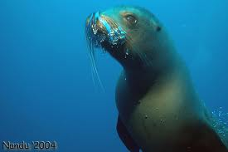
Estos mamíferos marinos son unos de los más numerosos que existen en las islas Galapagos, hay más de 50.000 individuos. Estos animales están muy adaptados a su estilo de vida semi acuática.

Ilustración 16. LEONES MARINOS
Siempre están jugando entre ellos o con otros animales alrededor tales como los Pinguinos de Galapagos iguanas marinas o cangrejos rojos.
A los leones marinos en Galapagos se los puede observar comúnmente en las playas de las Islas y en las orillas rocosas.
Los machos tienen un chichón e la frente, tienen un cuello grueso y fuerte y su color es café, mientras que el color de las hembras es café claro. Su tiempo estimado de vida es de 20 años.
Son animales muy juguetones en la tierra y en el mar, por lo que son conocidos por ser animales muy sociables. Estos animales marinos viven en grupos y duermen algunas veces uno encima del otro.
Tienen una variedad de vocalizaciones en las que se incluye gruñidos, ladridos y sonidos como de bocinas. Su alimento principal es el pescado que se compone de salmones, arenques y pulpos entre otros. Entre sus principales características están su gran vista y un desarrollado sentido del olfato.

Pinguinos de Galapagos
Los pinguinos de Galapagos (Spheniscus mendiculus) son endémicos a este grupo de Islas.
Estos pinguinos son los mas pequeños del mundo y viven a 1.000 Km. Al Oeste de Ecuador justo en las Islas Galapagos.
Las poblaciones más grandes se las puede observar en las Islas de Fernandina e Isabela.
Los pinguinos hembras son mas pequeñas que los machos, pero tienen una estructura similar.

Tiburones de Galapagos
Ver Tiburones de Galapagos es una de las razones mas importantes para venir a bucear en esta Reserva Marina.
En este lugar al caminar a lo largo de la orilla y a menos de dos metros se pueden observar los tiburones pacíficamente nadando en aguas superficiales.
Es tan impresionante la conducta de estos animales marinos en Galapagos, que cuando alguien grita miren el tiburón! todos los visitantes o exploradores se lanzan al agua y quieren ver lo más que puedan de estos milenarios peces.
Para quienes practican el Buceo en Galapagos (scuba) ver a los tiburones en Galapagos es una de las razones más importantes para venir a bucear en esta Reserva Marina.
$$A=πr^{2}$$
Ecuación 1. RADIO

Todos quienes han visto una escuela de cien o más tiburones martillo o quien ha logrado ver al tiburón ballena, comprende la diferencia entre una experiencia buena y una experiencia fuera de lo ordinario, y tal vez irrepetible en la vida.
Es un recurso que tiene atractivos únicos, dada la mezcla de corrientes marinas que se juntan en estas latitudes ecuatoriales del Océano Pacifico.
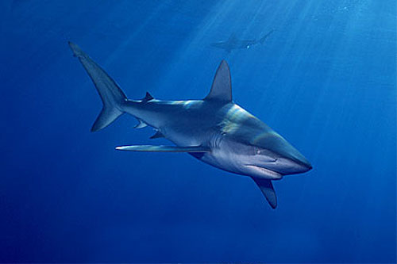

Ilustración 17. TIBURONES
El ecosistema marino, así como el terrestre, tiene una cadena alimenticia compuesta por varios actores entre productores y consumidores.
Los tiburones de Galapagos son peces cartilaginosos y encajan en el grupo de los consumidores. La disminución forzada o pérdida de los tiburones en el océano crea un desbalance biológico. En el Océano Atlántico, por ejemplo, el 85% de las poblaciones de tiburones ya han sido pescados. Y en el Océano Pacífico se estima que 25% de las poblaciones originales han sido eliminadas de su hábitat natural.
El Resultado: poblaciones de tiburones de Galapagos en decrecimiento, imagen desgastada de la pesca artesanal, y un ambiente marino al filo de lo que los humanos queremos.
Aproveche al máximo su visita a las Islas Galapagos y no se pierda la oportunidad de admirar la belleza de su vida marina y también la formidable variedad de especies terrestres, muchas de ellas únicas en el mundo!

Piqueros de Patas Azules
Los Piqueros de Patas Azules son parte de los mas grandes atractivos de las famosas Islas Galapagos.
Su nombre científico es (Sula nebouxi) y tienen unas atractivas patas de color azul intenso.
Esto se debe a que es el ave más vista y común en las Islas Galapagos ya que anida cerca de las costas en muchas de las Islas de este Archipiélago y también se alimenta cerca de sus orillas.
Características de Estas Aves:
El tamaño de los piqueros de patas azules es en promedio menos de 3 pies de largo y su envergadura es de alrededor de 5 pies.
Pesan entre 3 y 4 libras, siendo la hembra más grande que el macho. Estas aves tienen cuellos largos y hermosas patas azules en forma de telaraña.
Las plumas en las alas son color café y su cabeza y cuello son café con rayas negras. Su pecho y partes inferiores son blancos. El tiempo promedio de vida para estas aves marinas es de alrededor de 17 años.
Luego el macho y la hembra giran sus cabezas hacia arriba apuntando sus picos al cielo, y empiezan a emitir los sonidos de apareamiento.
Observar de cerca a los Animales de Galapagos es verdaderamente una experiencia única.
Explorar las Islas Galapagos será para usted una increíble aventura que durará en su memoria por siempre.

VEGETACION EN GALAPAGOS
IR
La vegetacion de Galapagos es simplemente sorprendente y constituye una fuente de vida para muchos animales.
Pero, tal como suceded con el medio ambiente marino de las islas, recibe todavía muy poca cobertura.
Las plantas de Galapagos, sin embargo, están entre los mas increíbles ejemplos de la evolución de estas Islas.
Hay muchas especies que son endémicas a estas islas, todas muy bien adaptadas al clima tropical y seco de las Islas encantadas de Galapagos.

Scalesia Gordilloi
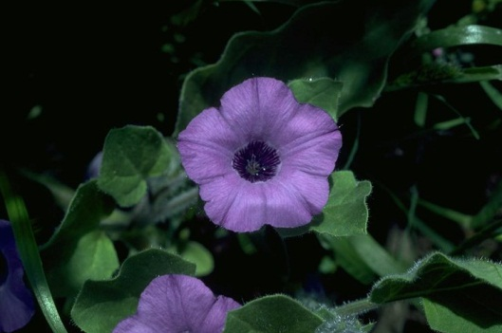
La vegetacion en Galapagos es el medio de supervivencia para muchas especies que dependen del mar como los Piqueros y las Fragatas

Ilustración 18. SCALESIA GORDILLOI
Por supuesto que también, la vegetacion de Galapagos es fundamental para la supervivencia de todas las especies terrestres como los Pinzones, las misteriosas Iguanas, diversos insectos, Tortugas Galapagos etc.
Una de las más gratas sorpresas para aquellos que visitan las Islas son las partes altas (montañas) de Galapagos, en donde se puede apreciar una mayor diversidad de especies de animales, como los Pinzones (en su mayoria pinzones de arbol, incluyendo al pinzon carpintero).
$$a^{2}+b^{2}=c^{2}$$
Ecuación 2. PITAGORAS
Las famosas Tortugas Galapagos en su ambiente natural y por supuesto la gran variedad de la vegetacion de Galapagos.
Técnicamente, las partes altas son un bosque tropical húmedo (o bosque nublado) en donde la relativa humedad es mayor que las lluvias, y es aquí el lugar ideal donde los visitantes como usted, pueden realmente apreciar el paisaje siempre verde y exuberante de las Islas Galapagos.

Flora de Galapagos
La Flora de Galapagos es considerada como un extraordinario ejemplo de la increíble evolución biológica.
No solo que hay muchas especies que son endémicas a las islas Galapagos, todas muy bien adaptadas a un clima tropical pero seco, sino que éstas mismas plantas son el medio de supervivencia para muchas especies de mar como los Piqueros de patas azules y Fragatas de mar.
Claro que la vegetacion de Galapagos es clave para la supervivencia de los animales terrestres como los Pinzones gorriones, Iguanas Terrestres insectos, Tortugas Gigantes Etc.
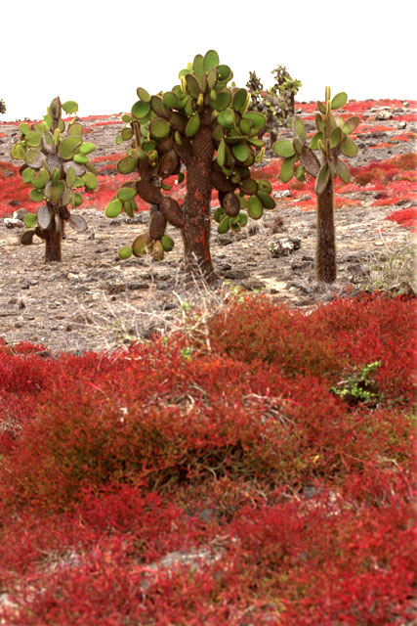

Ilustración 19. FLORA DE GALAPAGOS
Todo en las Islas Galapagos está relacionado entre si con cada uno de los nichos ecológicos.
Muchos Naturalistas en Galapagos, explicarán a sus visitantes los conceptos más complicados con ideas fáciles de entender que harán que todos se den cuenta de la importancia que tiene el ecosistemas de las Islas Galapagos.
La flora de Galapagos tiene aproximadamente 560 especies de plantas, de las cuales al rededor de un tercio son endémicas (únicas) a las Islas.
Plantas endémicas tales como: los cactus espinosos gigantes o las 17 especies diferentes del género Scalesia.
Esto es la magia del jardín botánico de las islas, que por cierto es crucial para la supervivencia de todos los seres vivos que habitan en Galapagos.
Las especies introducidas a este Archipiélago por el hombre serán siempre una perpetua amenaza para la flora de Galapagos.
Las Islas Galapagos son de origen volcánico, en donde el punto más alto tiene cerca de 1.800 metros sobre el nivel del mar. Este se llama el Volcán Wolf ubicado en la Isla Isabela
Muchas de las Islas en Galapagos tienen alturas similares, desarrollando así diferentes zonas de vegetación, esto contribuye a la diversidad del ecosistema y a la flora en Galapagos.
La increíble experiencia de visitar las partes altas de Galapagos no se compara con lo que ofrecen las partes bajas de las Islas.
Ahora ya lo sabe, la próxima vez que visite las Islas encantadas no se olvide de visitar las montañas o partes altas de las Islas y conocer más sobre la vida salvaje y la flora en Galapagos.
Técnicamente las partes altas de las Islas son un bosque tropical donde la humedad es mayor a las precipitaciones y es justo aquí en donde los visitantes pueden admirar los hermosos paisajes siempre verdes de las Islas Galapagos.
Tabla 3. ZONAS DE VEGETACION
Las Islas Galapagos desde las playas hasta las montañas están clasificadas en cinco zonas de vegetación:
1.- Costera: Los bordes marinos también son aptos para la flora en Galapagos como los Manglares rojos (Red Mangrove), con sus tipicas raices aéreas en las islas de Isabela y Santa Cruz y la Gloria de la Mañana (Beach Morning Glory) muy abundante en la Isla Santiago.
2.- Desierto: El territorio de los Cactus! Existe una gran variedad de los famosos y enormes "Opuntia Cactus" (prickly-pear) y los Candelabra Cactus que son en muchos lugares la única fuente de alimento y agua para los reptiles de la zona.
Entre las zonas de lava negra usted puede encontrar el Brachycereus Cactus o también llamado Cactus de Lava. Otro típico de esta zona es el Palo Santo (Madera Santa)
3.- Húmeda: En esta zona la flora de Galapagos como las orquídeas, el musgo y los helechos entre otros, crecen bastante bien debido a la constante humedad otorgando a los árboles y arbustos un colorido y un encanto sin igual.
En esta zona y a este grado de humedad se encuentran las plantas de la familia Scalesias y Pisonias.
4.- Miconia: Esta zona está localizada en las Islas San Cristobal y Santa Cruz. Se llama así debido a las siempre presentes Miconias que requieren de gran humedad.
5.- La Pampa: En esta zona la temperatura es baja y la hierba es abundante, muy bueno para cultivar productos comerciales y criar ganado.

Plantas de Galapagos
Las plantas de Galapagos están siempre en el proceso de cambio y evolucionando a nuevas especies.
Es por esto que algunas veces es un poco difícil decidir si cierta planta es una nueva especie, o una sub-especie, o una variedad.
Esto confirma un claro ejemplo del crecimiento evolutivo que tienen las Islas Galapagos.
Desde que Charles Darwin visitó las islas en 1835, la fauna y flora de las Islas Galapagos ha sido constantemente investigada y estudiada.
Existen más de 500 especies de plantas viviendo en Galapagos, y alrededor del 40% de ellas son endémicas a este grupo de Islas.
Las plantas de Galapagos juegan un papel importante en la provisión de alimentos a muchos animales terrestres como: las tortugas, iguanas, pinzones.
Las plantas también alimentan a las aves de mar como a los: Piqueros y a las Fragatas
Descripción de Algunas Plantas de Galapagos:

Cactus Genus Opuntia:
Esta planta es un buen ejemplo del proceso evolutivo. Tiene seis especies diferentes y catorce variedades endémicas.
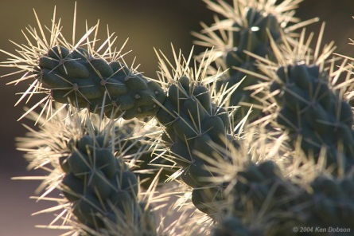

Ilustración 20. CACTUS GENUS OPUNTIA
La Opuntia se la puede encontrar en cada una de las islas de Galapagos y es muy interesante admirar las extrañas formas que éstas adquieren. En algunos casos pueden crecer hasta mas de 10 metros.

Lava Cactus:
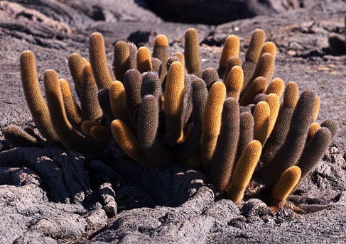
Estas plantas de Galapagos crecen en terrenos volcánicos (de lava).

Ilustración 21. LAVA CACTUS
Pueden ser encontradas en las Islas que tienen flujos negros de lava como por ejemplo en: la Isla Isabela o en la Isla Bartolome
Esta planta es una fuente de alimento para las abejas y pequeños insectos en Galapagos.

Flor Pasión:
Esta es otra planta endémica a Galapagos. Las flores de esta planta son blancas.
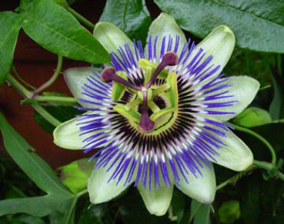

Es una planta que crece como enredadera trepando desde el suelo por los arbustos. Los pájaros comen las frutas de esta planta. Se la encuentra en la Isla Floreana
Un buen ejemplo de cambios evolutivos en Galapagos y cómo se crean nuevas especies en estas Islas remotas se puede observar en el grupo de plantas Scalesia.

Planta Espino:
Es un arbusto espinoso que crece principalmente en las partes desérticas de las Islas Galapagos.
Las hojas de esta planta son difíciles de ver porque de alguna manera se curvan con el calor del Sol. Algunas veces pueden crecen de siete a ocho pies de alto. La fruta que germina en esta planta de Galapagos es una fuente de comida para el Pinzon de Galapagos

Planta Cacaotillo:
Esta planta es endémica a las Islas Galapagos. Crece solamente en las partes altas de las Islas San Cristobal y Santa Cruz. Esta planta puede crecer hasta alcanzar los cinco metros de alto.
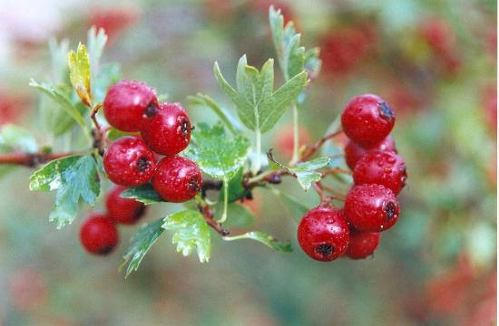
Las plantas están distribuidas a lo largo de las Galapagos, pero las Islas tienen diferente clima entre si y es por eso que ciertas especies solo pueden ser encontradas en ciertas Islas. La especie Lecocarpus pinnatifidus se encuentra solamente en la Isla Floreana y la especie lecocarpoides se la puede encontrar solo en la Isla Española y en la Isla San Cristobal.

Palo Santo, Bursera graveolens esta presente en la mayoría de las islas excepto en las islas de Baltra (la cual es una de las Islas mas secas), Seymour, Pinzon y Rabida.
Comparadas a otras locaciones en el mundo las plantas de Galapagos tienen un alto porcentaje de endemismo al igual que su fantástica fauna.

Plantas Endémicas en Galapagos
Tabla 4. PLANTAS ENDEMICAS
•Darwiniothamnus | •Macraea
•Scalesia | •Lecocarpus
•Brachycereus | •Sicyocaulis
•Jasminocereus | •Malacophylla

Las plantas de Galapagos consiguieron de alguna manera establecerse y evolucionar en este medio ambiente a veces agresivo.

Bibliografía
N.N. (MARTES de JULIO de 2000). IMAGENES. Recuperado el SABADO de AGOSTO de 2011, de www.google.com/imgres?q=pinguinos+de+galapagos&hl
N.N. (jueves de enero de 2003). ISLAS GALAPAGOS TOUR GUIDE. Recuperado el viernes de agosto de 2011, de http://www.galapagos-islands-tourguide.com/islas-galapagos.html

Floreana es una Isla en donde el tiempo se ha detenido por siglos. Explorela en sus proximas vacaciones...
Las Islas Galapagos son realmente maravillosas y misteriosas... Visitelas y Explorelas.
Explorar las Islas Galapagos será para usted una increíble aventura que durará en su memoria por siempre.

